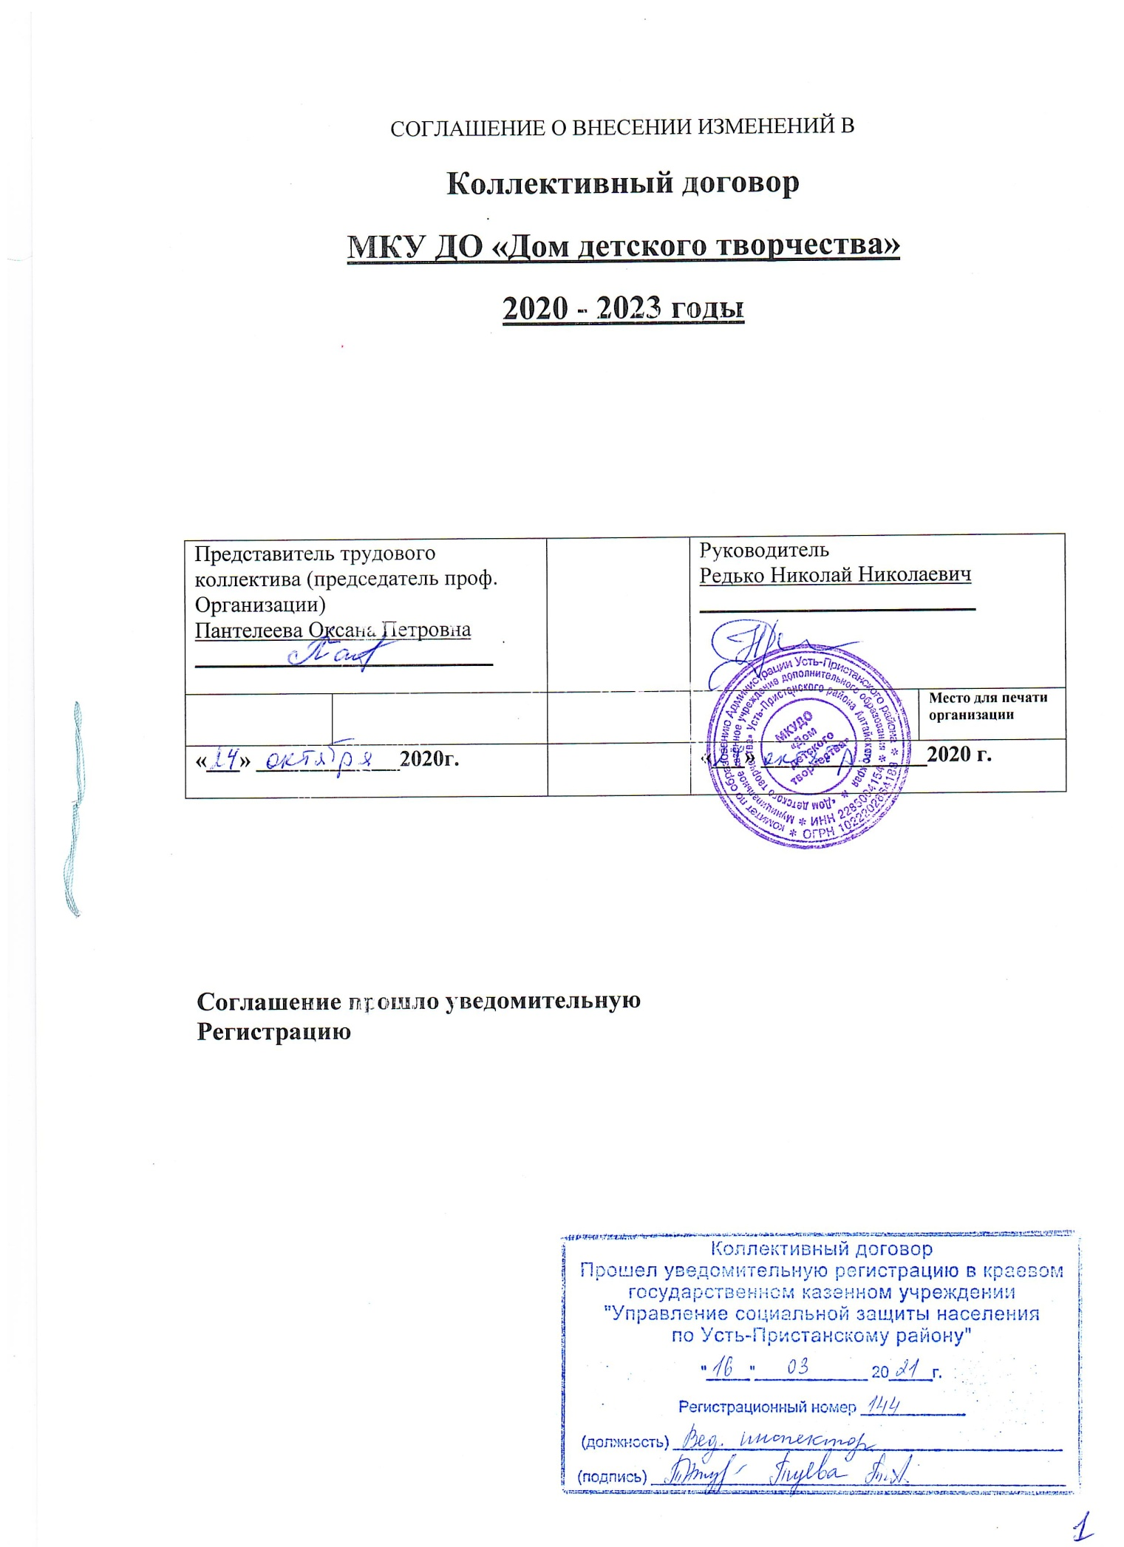

Сторонами настоящего соглашения о внесении изменений в коллективный договор, заключенный на 2020 – 2023 годы, являются работники МКУ ДО «Дом детского творчества» в лице представителя трудового коллектива председателя первичной профсоюзной организации Пантелеевой О.П. и работодатель в лице директора МКУ ДО «Дом детского творчества» Редько Николая Николаевича.

Стороны заключили настоящее соглашение о нижеследующем:

1. В соответствии с п. 13.1 коллективного договора продлить срок его действия до 2023 г.

2. Приложение лист № 2 – Штатное расписание работников учреждения дополнительного образования.  
3. Приложение № 3 – Тарификационный список работников.

4. Соглашение по охране труда администрации и профкома.

5. Программа развития персонала.

ПРОТОКОЛ № 7

Заседания общего собрания работников

МКУ ДО «Дом детского творчества»

с. Усть-Чарышская Пристань 24 октября 2020 г.

Численность работающих 6

Присутствовало 6 человек

ПОВЕСТКА ДНЯ

1. О заключении соглашения о внесении изменений в коллективный договор на 2020-2023 годы.

По первому вопросу выступила Пантелеева О.П. Было доложено о том, что по предложению профсоюза был подготовлен проект Соглашения о внесении изменений в коллективный договор на 2020– 2023 годы. Зачитан проект соглашения о внесении изменений в коллективный договор на 2020 – 2023 годы, предложено его утвердить.

Голосовали «за» - единогласно.

